**ACTIVIDAD: MARTES 17 DE NOVIEMBRE**

**CON MÁS DECIMALES**

1.- LEÉ EL PROBLEMA Y RESOLVÉ:

A)

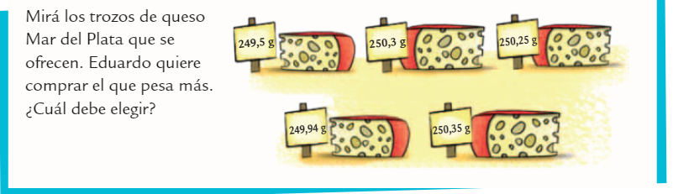

B)

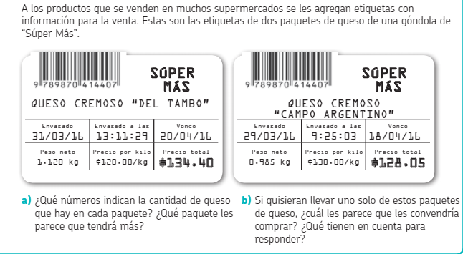

2.- ESCRIBÍ EL NOMBRE DE CADA N°:

32, 89=

0.22=

1, 409=

47.09=

3.- ESCRIBÍ EL ANTERIOR Y POSTERIOR DE CADA N°:

__________46,90_________

__________20,10 _________

__________ 1,089_________

___________13,99_________